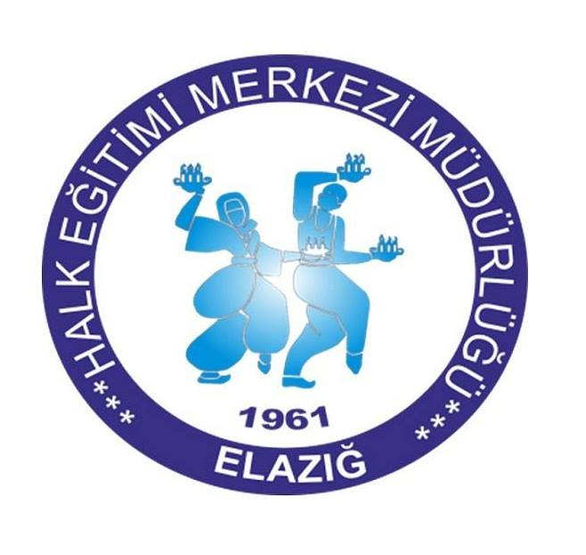

**ELAZIĞ HALK EĞİTİMİ MERKEZİ**

**2024 - 2025 EĞİTİM-ÖĞRETİM YILI**

**BRİFİNG DOSYASI**

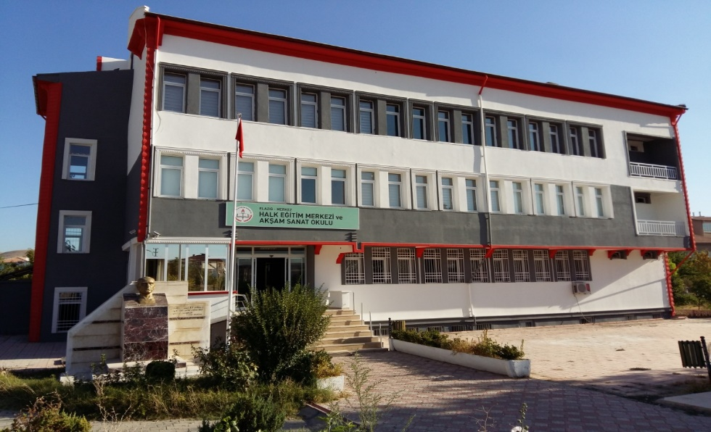

**Ekim,2024**

**1.KURUM BİLGİLERİ**

**KURUM ADI :**Elazığ Halk Eğitimi Merkezi

**KURUM KODU :**144683

**ADRES :**Sürsürü Mah. Amber Sk. No:1 Merkez / Elazığ

**WEB ADRESİ :**http://elazighem.meb.k12.tr/

**E-MAİL ADRESİ :**144683@meb.k12.tr

**TELEFON :**(0424) 241 11 49

**FAX :**(0424) 241 11 39

**BİNA SAYISI :**3

**DERSLİK SAYISI :**16

**HİZMETE GİRİŞ YILI :**15.08.1990, Olgunlar (04.03.2011 Halk Eğitimi Merkezine Tahsis)

**Merkez Olgunlar**

**ATELYE/İŞLİK SAYISI :** 5 11

**BT SINIFI :** 3 -

**LABORATUAR :** – -

**SPOR SALONU :** – -

**YEMEKHANE :** – -

**KONFERANS SALONU :** 1(Çok Amaçlı Salon)

**KÜTÜPHANE :** –

**ISINMA ŞEKLİ :** Doğalgaz Doğalgaz

**ARŞİV :** 1 -

**2.ARSA BİLGİLERİ**

**BİNA YÜZÖLÇÜMÜ (m2) :** 606m2125 m2

**BAHÇE YÜZÖLÇÜMÜ(m2):** 1339m2138 m2

**BİNANIN MÜLKİYETİ :** Bakanlık Tip Projeli Mükiyet

**3.İDARİ KADRO**

**KURUM MÜDÜRÜ**

**Adı-Soyadı :** Kenan TABAR

**Cep Telefonu :** 0 505 497 81 68

**e-posta Adresi :** kenantabar@gmail.com

**Kurumda Göreve Başlama Tarihi:** 01/08/2023

**MÜDÜR YARDIMCILARI**

**Adı-Soyadı :** Osman GÜR

**Kurumda Göreve Başlama Tarihi :** 31/07/2023

**Adı-Soyadı :** Ayşe ÇELİK

**Kurumda Göreve Başlama Tarihi :** 12.07.202024

**Adı-Soyadı :** Galime KARMALI

**Kurumda Göreve Başlama Tarihi :** 31.07.2023

**Adı-Soyadı :** Sedat BURAN

**Kurumda Göreve Başlama Tarihi :** 25.06.2021

**4.KURUM HAKKINDA**

**KURUMUN TARİHÇESİ** : Elazığ Halk Eğitimi Merkezi´nin Tarihçesi Elazığ ili Merkez Halk Eğitimi Merkezi faaliyetleri, ilk defa 1961 yılında Merkez Dumlupınar İlkokulu´nda tahsis edilen bir odada başlamış olup, 1962 yılında Eski Milli Eğitim Müdürlüğü binasında tahsis edilen bir büroya taşınmış ve 1965 yılına kadar faaliyetlerini bu bürodan sürdürmüştür.

1966 yılında İstasyon caddesindeki Halk Eğitimi Merkezi olarak yapılan kendi binasına taşınmış 12 yıl faaliyetlerini kendi binasından sürdürmüştür. 1982 yılında adı geçen binanın Devlet Tiyatroları Genel Müdürlüğüne tahsisi ile bu binadan taşınmıştır. 1982 yılından itibaren Atatürk Ortaokulu Bahçesinde bulunan İşlik binasına taşınmış ve 15 Ağustos 1990 tarihine kadar faaliyetlerini bu binada devam etmiştir. 1990 yılında Sürsürü Mahallesindeki Milli Eğitim Müdürlüğüne ait arsada yapılan yeni binasına taşınmış ve halen faaliyetlerine bu binada devam etmektedir.

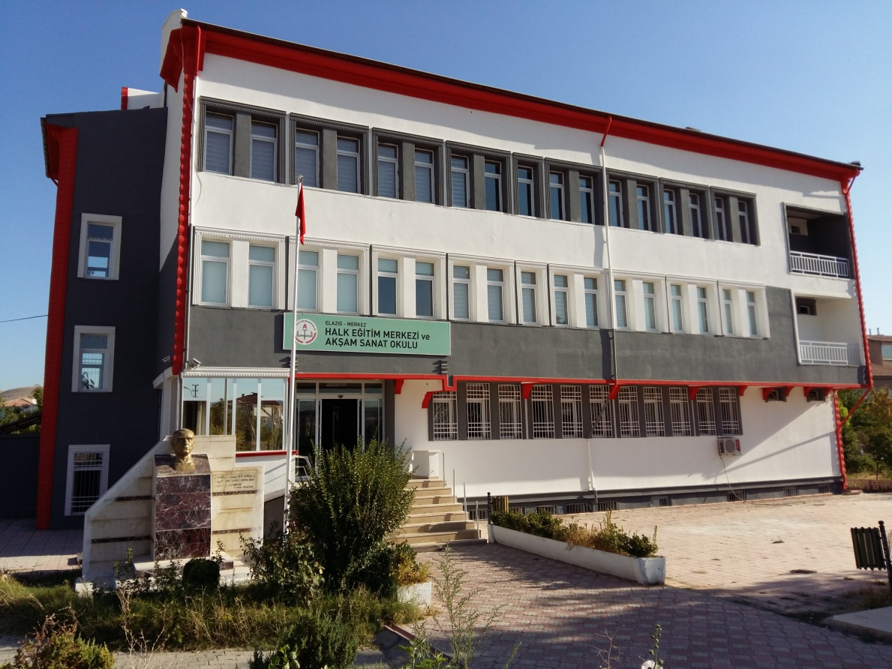

Olgunlar Ek Hizmet Binası ise 16.03.2018 de çeşitli kurslar için Halk Eğitimi Merkezine tahsis edilmiştir.

**MİSYON :**Türk Milli Eğitiminin ve Yaygın Eğitimin amaçları doğrultusunda; bütün kursiyerlerin ülkesini seven, Cumhuriyete, Atatürk İlke ve İnkılaplarına sahip çıkan, bilimsel, akılcı düşünüp, problemlerini çözme becerisi kazanan, toplumu oluşturan bireylerin bir bütünlük içerisinde yaşayacağına inanan, ürettikleri hizmet ve ürünlerden geçimini sağlayıp, yerel, bölgesel ve ulusal ekonomiye katkı sağlayabilen, teknolojinin insanlara hizmet verebilen bir araç olduğuna inanıp, amaçlarına ulaşmada yeterli çabayı gösterebilen, onların bilgili, becerili ve kendine güvenen bireyler olarak yetişmelerine fırsat tanımak.

Öğrenen topluma dönüşüm sürecinde beşikten mezara kadar rehberlik hizmeti sunan; bireyin bilgi, şuur ve yetkinliklerini geliştirerek insanlığın kalkınmasında sorumluluk almasını destekleyen; belgelendirilebilen, izlenebilen kaliteli eğitimler sunmak.

**VİZYON :**Kurumun her bölümünü çağın gerektirdiği teknolojik imkanlarla donatarak; insanımıza varoluş gerekçesini, toplumdaki fonksiyonunu, yarına bakış açısını, insani değerlerini bireysel ve toplumsal ihtiyaçlarını fark ettirebilecek, çevresinin ihtiyaçlarını görebilen, sorunları çözebilen, kendini yenileyen, çağdaş ve düzeyli bir eğitim verebilen bunu kullanabilen, hayata mutlu bireyler hazırlamak için ; her zaman, her yerde, herkese eğitim imkanı sağlamak.

**DEĞERLER :**Ulusal kültür değerlerini korumak, evrensel kültüre açık olarak geliştirmek ve yaygınlaştırmak, Kırsal kesimden kente göç eden bireylerin bulunduğu topluluğa uyumunu sağlayıcı etkinlikler düzenlemek, Boş zamanları sosyal ve kültürel etkinliklerle değerlendirmeye yönelik eğitim çalışmaları yapmaktır.

**HEDEFLER :**Bireylere okuma-yazma öğretmek ve yaşam boyu eğitimlerini sağlamak, Toplum kalkınmasını sağlamak için, kamusal, özel ve yerel kaynakları harekete geçirerek, kalkınma projelerine bireylerin katılımını sağlamak, Yerel özellikler ve gereksinimlere göre eğitim-üretim-istihdam, pazarlama ve örgütlenmeye yönelik çalışmalar yapmak, Sanayinin gereksinimi olan işgücünün yetiştirilmesine yardımcı olmaya yönelik olarak çeşitli mesleklerde çalışanların hizmet içinde yetiştirilmesi için gerekli olanakları sağlamak, İhtiyaç duyulan alanlarda meslekî eğitim kursları açmak ve bu kurslara devam eden öğrencileri ekonomik hayata kazandırmak.

**5.PERSONEL DURUMU**

**KURUM MÜDÜRÜ :** 1

**MÜDÜR YARDIMCISI :** 4

**ÖĞRETMEN :** 20 (13 Kadrolu + 7 görevlendirme)

**KADROLU USTAÖĞRETİCİ :**  5

**ÜCRETLİ USTA ÖĞRETİCİ :** 490

**V.H.K.İ :** 1 ( İsmail KOÇOĞLU)

**BİLGİSAYAR İŞLETMENİ :** 2 ( 1 Görevlendirme- C.KARATAŞ- Ahmet TuranYÖŞ )

**MEMUR :** 4 (1Kadrolu- 2 Görevlendirme-1 Kadrolu işçi)

**ŞOFÖR :** 1

**HİZMETLİ :** 4 (2 Kadrolu – 2 696 KHK)

**TEKNİSYEN :** 1

|  |  |
| --- | --- |
| **GÖREVİ** | **MEVCUT** |
| Rehber Öğretmen | 1 |
| Bilişim Teknolojileri Öğretmeni | 4 |
| Giyim Üretim Teknolojisi Öğretmeni | 2 |
| El Sanatları Teknolojileri /Nakış Öğretmeni | 2 |
| İngilizce | 1 |
| Sınıf Öğretmenliği | 1 |
| Elektrik-Elektronik Tek./Elektronik | 1 |
| Makine Tek. | 1 |
| Teknisyen | 1 |
| Hizmetli | 3 |
| Genel İdari Hizmetler (3 geçici görevli) | 7 |
| Şoför | 1 |
| Usta Öğretici | 5 |
| Ücretli Usta Öğretici | 490 |

**6.KURUMUN BAŞARILARI-ALINAN ÖDÜLLER**

**2014-2015 Elazığ Halk Oyunları İl Yarışması Düzenlemeli Dal İl birinciliği**

**2014-2015 Elazığ Halk Oyunları İl Yarışması Düzenlemesiz Dal İl birinciliği**

**2015-2016Elazığ Halk Oyunları İl Yarışması Düzenlemeli Dal İl birinciliği**

**2015-2016Elazığ Halk Oyunları İl Yarışması Düzenlemesiz Dal İl birinciliği**

**2014-2015 Bingöl Halk Oyunları Gurup Yarışması Düzenlemesiz Dal Bölge ikinciliği**

**2014-2015 Bingöl Halk Oyunları Gurup Yarışması Düzenlemeli Dal Bölge üçüncülüğü**

**2015-2016Şanlıurfa Halk Oyunları Gurup Yarışması Düzenlemesiz Dal Bölge ikinciliği**

**2015-2016Şanlıurfa Halk Oyunları Gurup Yarışması Düzenlemeli Dal Bölge üçüncülüğü**

**2015-2016Yıldız Hentbol il birinciliği**

**2015-2016Yıldız Kızlar Masa Tenisi il birinciliği**

**2015-2016Genç Kızlar Basketbol il birinciliği**

**2013-2014 Genç Kızlar Voleybol Türkiye birinciliği**

**2014-2015 Genç Kızlar Voleybol Türkiye birinciliği**

**2015-2016Genç Kızlar Voleybol Türkiye üçüncülüğü**

**2015-2016 Futbol il birinciliği**

**2015-2016 Genç Kızlar Voleybol il birinciliği**

**2015-2016 MuayThai il birinciliği**

**2015-2016 Gruplarda 9 madalya**

**Özel Sporcular**

**Basketbol bölge birinciliği**

**Jimnastik 2 Türkiye birinciliği**

**Jimnastik 1 Türkiye üçüncülüğü**

**Futbol Türkiye üçüncülüğü**

**Voleybol Türkiye ikinciliği**

**2022-2023 Eğitim Öğretim yılı;**

**12-15 Mayıs 2022 7 .Uluslararası Kick boks Dünya Kupası üçüncülüğü, ikinciliği,**

**20-27 Haziran 2022 Türkiye Büyükler, Gençler, Yıldızlar ve Minikler Kick boks Şampiyonası birinciliği, ikinciliği**

**22-29 Ocak 2023 Türkiye Kick Boks Turnuvası üçüncülük**

**2023-2024 Yılı Halk Eğitim Merkezleri kapasitesini arttırma projesi Türkiye beşinciliği**

**7. 2018-2019 EĞİTİM-ÖĞRETİM YILINDA AÇILAN KURSLAR**

**01.09.2018 – 31.08.2019 tarihleri arası;**

|  |  |  |  |  |  |  |  |
| --- | --- | --- | --- | --- | --- | --- | --- |
| **KURS TÜRÜ** | **AÇILAN KURS SAYISI** | **KURSA KAYITLI KURSİYER** | | | **SERTİFİKA ALAN KURSİYER** | | |
| **TOPLAM** | **ERKEK** | **KADIN** | **TOPLAM** | **ERKEK** | **KADIN** |
| SOSYAL VE KÜLTÜREL KURSLAR | **813** | **24249** | **10920** | **13329** | **19827** | **9485** | **10342** |
| MESLEKİ VE TEKNİK KURSLAR | **767** | **17024** | **5657** | **11367** | **11891** | **3552** | **8339** |
| OKUMA YAZMA KURSLARI | **188** | **2013** | **370** | **1643** | **1079** | **183** | **896** |
| **GENEL TOPLAM** | **1768** | **43286** | **16947** | **26339** | **32797** | **13220** | **19577** |

**8. 2019-2020 EĞİTİM-ÖĞRETİM YILINDA AÇILAN KURSLAR**

**01.09.2019 – 31.08.2020 tarihleri arası;**

|  |  |  |  |  |  |  |  |
| --- | --- | --- | --- | --- | --- | --- | --- |
| **KURS TÜRÜ** | **AÇILAN KURS SAYISI** | **KURSA KAYITLI KURSİYER** | | | **SERTİFİKA ALAN KURSİYER** | | |
| **TOPLAM** | **ERKEK** | **KADIN** | **TOPLAM** | **ERKEK** | **KADIN** |
| SOSYAL VE KÜLTÜREL KURSLAR | **588** | **18.155** | **8.475** | **9.680** | **15.360** | **7.618** | **7.742** |
| MESLEKİ VE TEKNİK KURSLAR | **587** | **12.650** | **3.525** | **9.125** | **9.387** | **2.176** | **7.211** |
| OKUMA YAZMA KURSLARI | **53** | **513** | **261** | **252** | **273** | **130** | **143** |
| **GENEL TOPLAM** | **1228** | **31.318** | **12.261** | **19.057** | **25.020** | **9.924** | **15.096** |

**9. 2020-2021 EĞİTİM-ÖĞRETİM YILINDA AÇILAN KURSLAR**

**01.09.2020 – 31.08.2021 tarihleri arası;**

|  |  |  |  |  |  |  |  |
| --- | --- | --- | --- | --- | --- | --- | --- |
| **KURS TÜRÜ** | **AÇILAN KURS SAYISI** | **KURSA KAYITLI KURSİYER** | | | **SERTİFİKA ALAN KURSİYER** | | |
| **TOPLAM** | **ERKEK** | **KADIN** | **TOPLAM** | **ERKEK** | **KADIN** |
| SOSYAL VE KÜLTÜREL KURSLAR | **175** | **3.288** | **1.054** | **2.234** | **1.835** | **593** | **1.242** |
| MESLEKİ VE TEKNİK KURSLAR | **631** | **11.536** | **3.357** | **8.179** | **8.641** | **2.206** | **6.435** |
| OKUMA YAZMA KURSLARI | **35** | **276** | **73** | **203** | **138** | **31** | **107** |
| **GENEL TOPLAM** | **841** | **15.100** | **4.484** | **10.616** | **10.614** | **2.830** | **7.784** |

Deprem ve Covid-19 salgını nedeniyle kurs ve kursiyer sayılarında azalma olmuştur.

**10. 2022-2023 EĞİTİM-ÖĞRETİM YILINDA AÇILAN KURSLAR**

**01.09.2022 – 31.08.2023 tarihleri arası;**

|  |  |  |  |  |  |  |  |
| --- | --- | --- | --- | --- | --- | --- | --- |
| **KURS TÜRÜ** | **AÇILAN KURS SAYISI** | **KURSA KAYITLI KURSİYER** | | | **SERTİFİKA ALAN KURSİYER** | | |
| **TOPLAM** | **ERKEK** | **KADIN** | **TOPLAM** | **ERKEK** | **KADIN** |
| GENEL KURSLAR | **1150** | **29092** | **11267** | **17825** | **18296** | **6842** | **11454** |
| MESLEKİ VE TEKNİK KURSLAR | **1535** | **29220** | **5482** | **23738** | **19639** | **3130** | **16509** |
| OKUMA YAZMA KURSLARI | **65** | **734** | **157** | **577** | **291** | **61** | **230** |
| **GENEL TOPLAM** | **2750** | **59046** | **16906** | **42140** | **38226** | **10033** | **28193** |

**11. 2023-2024 EĞİTİM-ÖĞRETİM YILINDA AÇILAN KURSLAR**

**01.09.2023 – 31.08.2024 tarihleri arası;**

|  |  |  |  |  |  |  |  |
| --- | --- | --- | --- | --- | --- | --- | --- |
| **KURS TÜRÜ** | **AÇILAN KURS SAYISI** | **KURSA KAYITLI KURSİYER** | | | **SERTİFİKA ALAN KURSİYER** | | |
| **TOPLAM** | **ERKEK** | **KADIN** | **TOPLAM** | **ERKEK** | **KADIN** |
| GENEL KURSLAR | **540** | **9259** | **3838** | **5421** | **6644** | **2848** | **3796** |
| MESLEKİ VE TEKNİK KURSLAR | **1509** | **24231** | **3710** | **20521** | **19007** | **2498** | **16509** |
| OKUMA YAZMA KURSLARI | **67** | **629** | **190** | **439** | **338** | **77** | **184** |
| **GENEL TOPLAM** | **2116** | **34119** | **7738** | **26381** | **25989** | **5423** | **20489** |

**İŞBİRLİĞİ YAPILAN KAMU-KURUM VE KURULUŞLAR**

* Adalet Bakanlığı (Kapalı ve Açık Ceza Evleri)
* 8.Kolordu Komutanlığı ve İl Jandarma Komutanlığı
* Gıda Tarım ve Hayvancılık İl Müdürlüğü
* Aile Sosyal Politikalar Müdürlüğü
* Fırat Üniversitesi
* Sağlık Bakanlığı (Toplum Ruh Sağlık Merkezi ve Hastaneler)
* İl Müftülüğü
* Çevre Orman İl Müdürlüğü
* Gençlik Hizmetleri ve Spor İl Müdürlüğü
* Vakıflar, Dernek
* Muhtarlıklar

**12. 2024-2025 EĞİTİM-ÖĞRETİM YILI AÇIK ÖĞRETİM ÖĞRENCİ SAYILARI**

|  |  |  |  |  |  |  |  |  |  |  |  |  |
| --- | --- | --- | --- | --- | --- | --- | --- | --- | --- | --- | --- | --- |
| **2024 – 2025 EĞİTİM - ÖĞRETİM YILI AÇIK ÖĞRETİM ÖĞRENCİ SAYILARI** | | | | | | | | | | | | |
| **ELAZIĞ**  **HALK EĞİTİMİ MERKEZİ** | **AKTİF** | | | **DONUK** | | | **SİLİK** | | | **TOPLAM** | | |
|  | **Erkek** | **Kadın** | **Toplam** | **Erkek** | **Kadın** | **Toplam** | **Erkek** | **Kadın** | **Toplam** | **Erkek** | **Kadın** | **Toplam** |
| **Açık Öğretim Ortaokul** | **121** | **269** | **390** |  |  | **3931** |  |  | **2475** |  |  | **6796** |
| **Açık Öğretim Lisesi** | **831** | **1315** | **2146** |  |  | **1577** |  |  | **4632** |  |  | **8355** |
| **Açık Öğretim İmam Hatip Lisesi** | **-** | **-** | **-** | **-** | **-** | **-** | **-** | **-** | **-** | **-** | **-** | **-** |
| **Mesleki Açık Öğretim Lisesi** | **-** | **-** | **-** | **-** | **-** | **-** | **-** | **-** | **-** | **-** | **-** | **-** |

**MEB DESTEKLEME VE YETİŞTİRME KURSLARI ÖĞRENCİ SAYISI :** 120

**13.ÜRÜN, PROJE, FAALİYET BİLGİLERİ**

**AB PROJELERİ :ERASMUS+2021 YETİŞKİN EĞİTİMİ AKREDİTASYON**

**ULUSAL PROJELER :** Özel Çocuklarla Mutlu Yarınlara Projesi, Bir Hobim Olsun Projesi

**ULUSLARARASI PROJELER :**-

**KÜLTÜREL PROJELER :**-

**YÖRESEL PROJELER :**

**FAALİYETLER(ÇALIŞMALAR) :**

|  |  |  |
| --- | --- | --- |
| **C:\Users\Asus\Desktop\Brifing için resimler\IMG_3122.JPG** | **C:\Users\Asus\Desktop\Brifing için resimler\IMG_3139.JPG** | |
|  |  | |
| **C:\Users\Asus\Desktop\Brifing için resimler\IMG_3188.JPG** | **C:\Users\Asus\Desktop\Brifing için resimler\IMG_3187.JPG** | |
|  |  | |
| **C:\Users\Asus\Desktop\Brifing için resimler\IMG_3244.JPG** | **C:\Users\Asus\Desktop\Brifing için resimler\IMG_3198.JPG** | |
|  |  | |
| **C:\Users\Asus\Desktop\Brifing için resimler\IMG_3271.JPG** | **C:\Users\Asus\Desktop\Brifing için resimler\IMG_3146.JPG** | |
| **C:\Users\Asus\Desktop\Brifing için resimler\IMG_2932.JPG** | **C:\Users\Asus\Desktop\Brifing için resimler\IMG_2928.JPG** | |
|  |  | |
| **C:\Users\Asus\Desktop\Brifing için resimler\IMG-20210618-WA0022.jpg** | **C:\Users\Asus\Desktop\Brifing için resimler\IMG-20210617-WA0012.jpg** | |
| **Sergi** | **Sergi** | |
| **C:\Users\Asus\Desktop\Brifing için resimler\IMG_3556.JPG** | | **C:\Users\Asus\Desktop\Brifing için resimler\IMG_2875.JPG** |
| **Kuaför Kursu** | | **Sergi Görüntüler** |
| **C:\Users\Asus\Desktop\Brifing için resimler\IMG_3436.JPG** | | **C:\Users\Asus\Desktop\Brifing için resimler\IMG-20210409-WA0041.jpg** |

**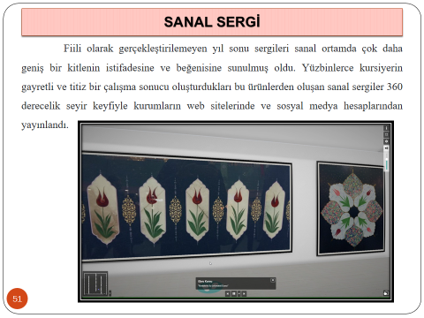**

**14.BASILI-GÖRSEL YAYINLARIMIZ**

**Afiş, Billboard**

|  |  |
| --- | --- |
| **C:\Users\Asus\Desktop\Brifing için resimler\IMG-20210613-WA0016.jpg** | **C:\Users\Asus\Desktop\Brifing için resimler\IMG-20210604-WA0058.jpg** |
| C:\Users\Asus\Desktop\Brifing için resimler\IMG-20210609-WA0005.jpg | |

**15.KURUMUN KARŞILAŞTIĞI SORUNLAR**

1. Kurum binamızın yetersiz olması ve ihtiyaca cevap vermemesinden dolayı çalışmalarımızı yeterli düzeyde yapamıyoruz. Birçok kursumuzu mahalle içlerinde muhtarlıklarca tahsis edilen yerlerde veya kamu kurum ve kuruluşların bize verdikleri boş yerlerinde, faaliyet yapmaktayız. Halk Eğitimi Merkezi Müdürlüğü olarak sınıf sistemli büyük ve merkezi bir binaya ihtiyacımız vardır.
2. Kurs Satış-Tanıtım Merkezimizin olmamasından dolayı kurslarımızda yapılan çalışmaların tanıtılması, sergilenmesi ve öğrencilerin yapmış olduğu el emeği göz nuru çalışmaları satarak kursiyerlerin ek gelir elde etmesini amaçlamaktayız. Halk Eğitimi Merkezi Müdürlüğü olarak Kurs Satış-Tanıtım Merkezine ihtiyacımız vardır.
3. Kurum olarak yapmak zorunda olduğumuz ürünlerin sergilenmesi ve etkinlikler konusunda yer problemi yaşıyoruz.
4. Kurumumuzda güvenlik personelinin olmaması güvenlik zafiyeti yaşatmaktadır
5. Halk Eğitimi Merkezi tüm personeline Hayat Boyu Öğrenme ile ilgili, kapsamlı seminerlerin sıkça verilmesi.
6. Açılan kurslarda malzeme alımı için bütçe desteğinin verilmemesi.